Coordonnés cylindrique
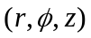

Les équations | 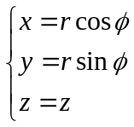
Les limites | 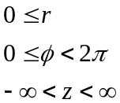
Facteurs d'échelle | 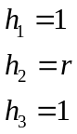
Élément de déplacement | 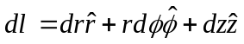
Élément de surface | 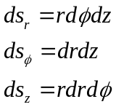
Élément de volume | 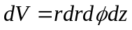
Gradient | 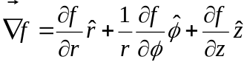
Divergence | 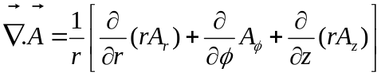
Rotationnel | 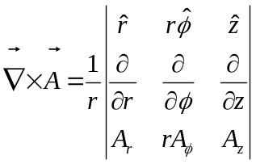
Laplacien | 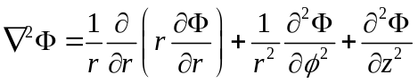
Vecteur position | 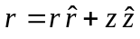 ou bien 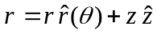
Vecteur position unitaire | 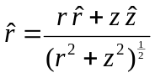 ou bien 